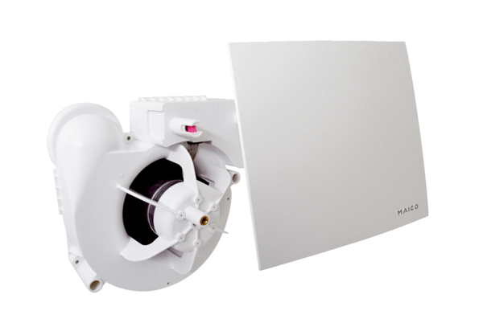Вентиляторный узел ER 100 EHКомплект поставки: 1 штукАссортимент:
Номер артикула: 0084.0384Изготовитель: MAICO

